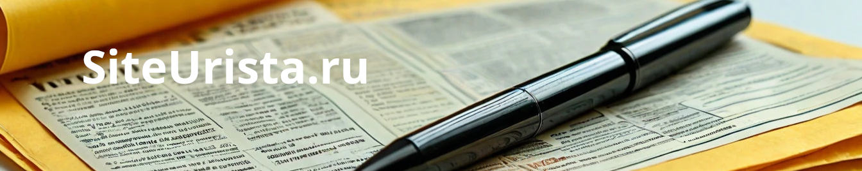

По субсидиарной ответственности казённого предприятия
Вопрос
Добрый день, подскажите, вправе ли я как индивидуальный предприниматель взыскать с казенного предприятия имеющуюся задолженность за выполненные работы, а затем при наличии исполнительного листа, взыскать ее повторно с администрации?

Ergonomic and stylish!
Ответ 1
В соответствии с ч. 6 ст. 113 ГК РФ собственник имущества казенного предприятия несет субсидиарную ответственность по обязательствам такого предприятия при недостаточности его имущества. В этой связи ВС РФ рассматривал подобное дело и пришел к следующим выводам: «субсидиарную ответственность по обязательствам предприятия при недостаточности у него денежных средств несет муниципальное образование за счет казны муниципального образования» (Определение Верховного Суда РФ от 23.07.2015 N 304-ЭС15-9643 по делу N А45-14303/2014).
в другом обзоре ВС РФ указано:
Разрешая вопрос о привлечении собственника имущества учреждения к субсидиарной ответственности по долгам учреждения, судам необходимо иметь в виду следующее (Постановление Пленума ВАС РФ от 22.06.2006 N 21 «О некоторых вопросах практики рассмотрения арбитражными судами споров с участием государственных и муниципальных учреждений, связанных с применением статьи 120 Гражданского кодекса Российской Федерации»).Исходя из пункта 1 статьи 399 ГК РФ до предъявления требования к субсидиарному должнику кредитор должен предъявить требование к основному должнику. При этом кредитор вправе предъявить требование к субсидиарному должнику лишь в случае, если основной должник отказался удовлетворить требования кредитора или кредитор не получил от него в разумный срок ответа на предъявленное требование.
Так же есть статья 123.21 ГК РФ ,в п. 3 указано:
3. Учреждение отвечает по своим обязательствам находящимися в его распоряжении денежными средствами, а в случаях, установленных законом, также иным имуществом. При недостаточности указанных денежных средств или имущества субсидиарную ответственность по обязательствам учреждения в случаях, предусмотренных пунктами 4 - 6 статьи 123.22 и пунктом 2 статьи 123.23 настоящего Кодекса, несет собственник соответствующего имущества.
Таким образом, привлечь по долгам казенного предприятия возможно собственника данного предприятия.

